Муниципальное бюджетное учреждение

«Спортивная школа олимпийского резерва №2»

Беседа на тему:

«22 августа – День Флага Российской Федерации»

Подготовила: инструктор-методист И.А. Бурцева

Прочитан на методическом совете:

«22» августа 2019 годагод

Старый Оскол - 2019

|  |  |
| --- | --- |
| **Содержание:** |  |
| Введение…………………………………………………………………. | 3 |
| Глава1 Современный герб России……………………………………. | 4 |
| Глава 2 Государственный флаг России………………………………. | 5 |
| Глава 3 Государственный гимн Российской Федерации………….... | 6 |
| Заключение……………………………………………………………… | 7 |
| Список литературы…………………………………………………….. | 8 |
| Приложение №1-2……………………………………………………… | 9 |
| Приложение №3-4……………………………………………………….. | 10 |
| Приложение №5-6………………………………………………………. | 11 |
| Приложение №7…………………………………………………………. | 12 |

**Введение. Актуальность**

Государственные символы России - это неотъемлемые атрибуты государства. Они развивались и совершенствовались на протяжении всей истории нашего Отечества.

Российская государственная символика находится в ряду тех проблем, которые еще не так давно казались малозначительными, не вызывали особого интереса ни у историков, ни у широкого круга читателей. Теперь уже новое поколение ''повернувшись лицом'' к своей истории, вспомнили и хорошо знают эмблемы и символы своей Родины.

**Объект исследования:** символика Отечества.

**Цель реферата:** изучить историю государственной символики.

**Задачи:**

-выявить значимость государственной символики;

-учиться работать с различной литературой, извлекать и собирать информацию.

Для любого современного государства его символ существует в триединстве: герб, флаг и гимн. Их значение заключается в том, что они являются выражением суверенитета государства, его сущности, национальных традиций, истории развития, формы устройства.

Все государственные символы – гербы, флаги и гимны – исполняют одну и ту же функцию: они обозначают государство, которому принадлежат. В принципе, герб, флаг и гимн играют ту же роль, что и название страны – их задача сообщать, какая именно страна ими владеет

К **государственным символам** относятся Государственный гимн, Государственный флаг и Государственный герб. В России, как и во многих других государствах, своеобразная триада – герб, флаг и гимн – законодательно сложились к XIX веку. Наиболее старым, как правило, является герб, затем появились флаги, а затем – гимны. Россия имеет многовековую историю и на протяжении многих веков имела свои государственные символы. Двуглавый орел олицетворял нашу державу с конца XV века до начала XX века. Он был символом Великого княжества Московского, Московского царства, Российской империи, Российской республики в 1917 году и РСФСР до принятия нового герба. Бело-сине-красный флаг являлся символом России с XVII века. Музыка нашего гимна написана в середине XX века.

Изображения, цвета, составляющие герб и флаг России, имеют символическое значение. Существуют определённые общие правила, которые сформировались ещё в эпоху средневековья. Однако определение символического значения во многом зависит от национальных традиций и особенностей. Белый, синий и красный цвета российского флага несут иное значение, чем, например, такие же цвета французского флага. Двуглавый орёл австро-венгерской империи из-за особенностей исторического развития имеет другой смысл, отличный от российского двуглавого орла.

В новое тысячелетие Россия вошла с обновленной государственной символикой. Наши новые, но в то же время преемственные по отношению к прежним, символы отражают важные вехи в многовековом историческом пути России. И мы должны с достоинством хранить нашу историческую память, которая в значительной степени и выражается государственной символикой.

Государственная символика является частью истории и культуры страны. Невозможно воспитать чувство собственного достоинства и уверенности в себе без уважения к истории своего Отечества.

**Современный герб России.**

**Государственный ГЕРБ** - тип гербовой эмблемы с особым правовым статусом, обозначающий государство как территориальную и административную целостность; один из трёх главных символов суверенитета (наряду с государственным флагом и государственным гимном).

Государственный герб Российской Федерации представляет собой изображение золотого двуглавого орла, помещенного на красном геральдическом щите; над орлом - три исторические короны Петра Великого (над головами - две малые и над ними - одна большего размера); в лапах орла - скипетр и держава; на груди орла на красном щите - всадник, поражающий копьем дракона. За время своего существования изображение двуглавого орла претерпевает многие изменения.

XV век Время правления великого князя Ивана III (1462-1505 гг.) - важнейший этап складывания единого Российского государства. Именно в это время - время успешного строительства российской государственности - гербом России стал двуглавый орел, олицетворяющий верховную власть, независимость, то, что называлось на Руси "самодержавием".

Государственный герб обозначает присутствие государства в лице его учреждений, полномочий, а также используется для непосредственной идентификации конкретного государства в ряду других государств. Изображение государственного герба на печатях, бланках, денежных знаках гарантирует ответственность государства и свидетельствует о его правомочности в данной области правоотношений.

5 ноября 1990 года Правительство РСФСР приняло постановление о создании Государственного герба и государственного флага. Был рекомендован герб - золотой двуглавый орел на красном поле. Окончательное восстановление этих символов произошло в 1993 году, когда Указами Президента Б. Ельцина они были утверждены в качестве государственных флага и герба.

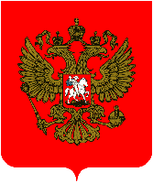

8 декабря 2000 года Государственная Дума приняла Федеральный конституционный закон "о Государственном гербе Российской Федерации", который был одобрен Советом Федерации и подписан Президентом Российской Федерации Владимиром Путиным 20 декабря 2000 года.

**Государственный флаг России.**

**Государственный ФЛАГ** - официальный отличительный знак государства, описание которого устанавливается законом (как правило, конституцией), один из государственных символов (наряду с государственным гербом и государственным гимном). Представляет собой одноцветное или многоцветное полотнище с гербом или иной эмблемой. Обычно государственный флаг выражает какую-либо устойчивую историческую, национальную или политическую идею. Государственным флагам в России в IX-XVI вв. предшествовали княжеские стяги в виде длинных шестов с ветвями деревьев, пучками трав.

До второй половины XVII века о флагах России ничего не известно. Различные варианты возникновения флага можно проследить только со времён царя Алексея Михайловича. В документах, относящихся к строительству первого русского военного корабля "Орел" в 1667 году, говорится о корабельных знаменах. Для их изготовления использовали ткани белого, синего и красного цветов.

В 1693 году во время плавания Петра I в Белом море с отрядом военных кораблей, впервые был поднят так называемый "флаг царя Московского", состоящий из трёх горизонтальных равновеликих полос белого, синего и красного цветов, с золотым двуглавым орлом посередине. В настоящее время Государственный флаг Российской Федерации представляет собой прямоугольное полотнище из трёх равновеликих горизонтальных полос: верхней — белого, средней — синего и нижней — красного цвета. В настоящее время чаще всего используется следующая трактовка **значений цветов флага России**: белый означает мир, чистоту, непорочность, совершенство; синий — **цвет** веры, верности и правды; красный символизирует постоянство, энергию, силу, отвагу и кровь, пролитую за Отечество. Положение о Государственном флаге утверждено Федеральным конституционным Законом 25 декабря 2000 года. Закон вступил в силу 27 декабря 2000 года.

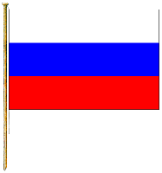

День Государственного флага Российской Федерации - Национальный праздник. Он был установлен в 1994 году указом президента Российской Федерации. Это один из самых "молодых" праздников современной России, он посвящён возрождённому флагу России - "государственному триколору".

**Государственный Гимн Российской Федерации.**

**Государственный ГИМН** - торжественная песня - государственный символ наряду с государственным флагом и государственным гербом, призванная сплачивать, вдохновлять всю нацию. Праздничность и торжественность гимнов усиливает и укрепляет национальное и государственное самосознание, а в международных отношениях их исполнение, как и приветствие флагами, означает выражение почестей представителям иностранной державы. Так же как и подъем государственного флага, исполнение государственного гимна сопровождается проявлением высших форм уважения к нему - вставанием гражданских лиц и отданием чести или салютованием оружием военными.

В Русском государстве во время событий общегосударственного значения хор "государевых певчих дьяков" в XV-XVII вв. исполнял православные песнопения. Первым неофициальным государственным гимном Российской империи с 1791 года был полонез для хора и оркестра "Гром победы, раздавайся!" (автор текста - Г.Р. Державин, композитор - О.А. Козловский). Поводом к созданию гимна явилось взятие русскими войсками под командованием А. В. Суворова османской крепости Измаил в ходе Второй турецкой войны. В 1833 году по инициативе императора Николая I создан новый государственный гимн - "Боже, царя храни" (текст - написанная Жуковским новая редакция "Молитвы русских"; композитор - А.Ф. Львов). Впервые он исполнен по случаю празднования 21-й годовщины освобождения России от наполеоновского нашествия: в Москве в Большом театре и в Санкт-Петербурге в Зимнем дворце. А 7 марта 2001 года в качестве официального гимна Российской Федерации был принят текст С. В. Михалкова, музыка А. Александрова. Государственный Федеральный закон о гимне РФ утвердила Государственная Дума,20 декабря - Совет Федерации, а 25 декабря 2000 г. его подписал президент Российской Федерации В.В. Путин.

**Гимн России**

**Россия — священная наша держава,  
Россия — любимая наша страна.  
Могучая воля, великая слава —  
Твоё достоянье на все времена!**

**Славься, Отечество наше свободное,  
Братских народов союз вековой,  
Предками данная мудрость народная!  
Славься, страна! Мы гордимся тобой!**

**От южных морей до полярного края  
Раскинулись наши леса и поля.  
Одна ты на свете! Одна ты такая —  
Хранимая Богом родная земля!**

**Славься, Отечество наше свободное,  
Братских народов союз вековой,  
Предками данная мудрость народная!  
Славься, страна! Мы гордимся тобой!**

**Широкий простор для мечты и для жизни  
Грядущие нам открывают года.  
Нам силу даёт наша верность Отчизне.  
Так было, так есть и так будет всегда!**

**Славься, Отечество наше свободное,  
Братских народов союз вековой,  
Предками данная мудрость народная!  
Славься, страна! Мы гордимся тобой!**

# Заключение

Восстановление двуглавого орла как Государственного герба России олицетворяет неразрывность и преемственность отечественной истории. Сегодняшний герб России - это новый герб, но его составные части глубоко традиционны; он и отражает разные этапы отечественной истории, и продолжает их в преддверье третьего тысячелетия.

Чести и гордости нашего флага служит то, что он стал родоначальником нескольких национальных флагов мира. Флаги, как и гербы России, являются историческими символами всего нашего народа.

Подобно всем общенациональным символам, гимны каждого народа - это сокровища национальной культуры. В отличие от прочих музыкальных произведений, гимны способны с необычайной силой воскрешать забытые эмоции и образы прошедших эпох. Более того, гимны утверждают преемственность прошлого, настоящего и будущего в исторической жизни народа.

**Используемые материалы:**

1. Большая Российская энциклопедия. Т.7. - М.; Большая Российская энциклопедия, 2007
2. Википедия <http://ru.wikipedia.org/wiki>
3. Пчелов Е. Государственные символы России - герб, флаг, гимн: Учебное пособие. - М.: «ТИД Русское слово - РС», 2002.
4. Российская символика [http://www.rossimvolika.ru](http://www.rossimvolika.ru/)
5. Конституция Российской Федерации.

**Список литературы**

1. Бестужев-Лада И.В. Женщина нового века //Наука и религия. 1996. - № 3. - 185с.
2. Василькова Ю.В., Василькова Т.А. Социальная педагогика. - М., Издательский центр «Академия» 2010. - 220с.
3. Кулик Л.А., Берестов Н.И. Семейное воспитание. М.: Просвещение 1990. - 145с.
4. Ожегов С.И. и Шведова Н.Ю. Толковый словарь русского языка, М:20003, С.23
5. Острогорский А.Н. Образование и воспитание. М:2010., С.205

**ПРИЛОЖЕНИЯ.**

Герб Московского княжества (XV в.). (Приложение №1).

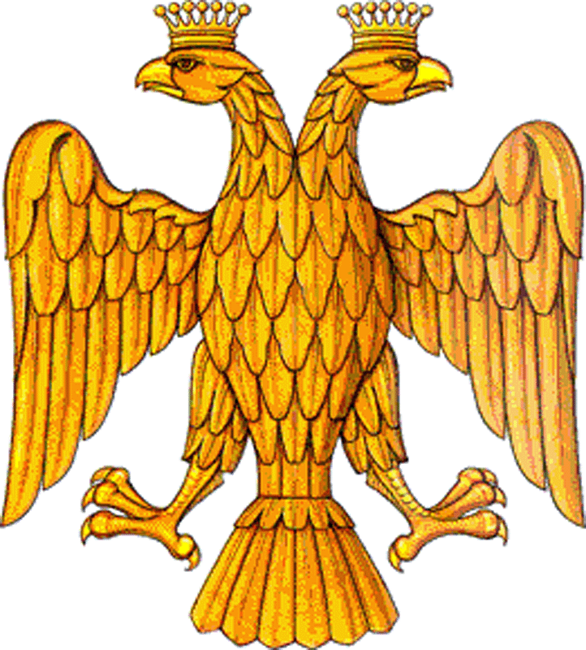

Герб Царства Русского (XVII в.). (Приложение №2).

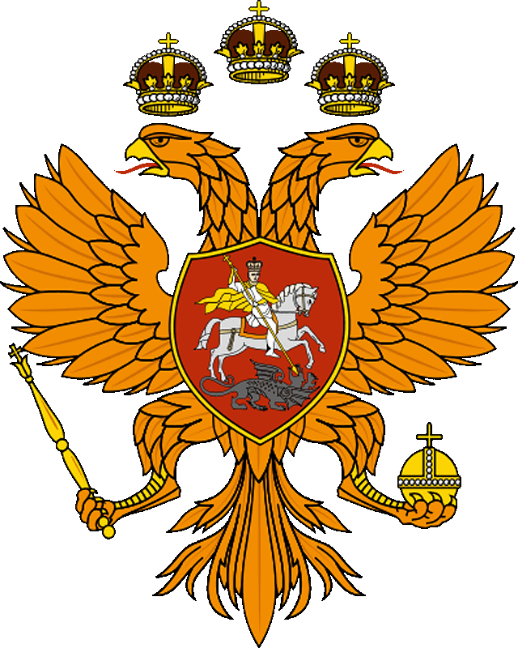

Государственный герб России (1730 г.). (Приложение №3).

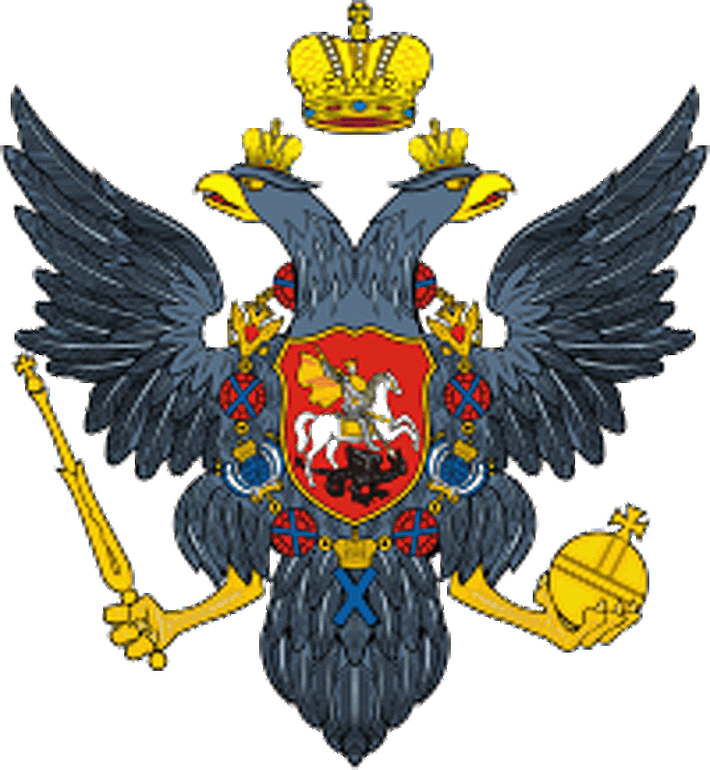

Государственный герб России в настоящее время. (Приложение №4).

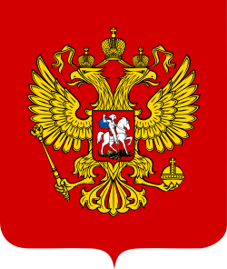

Флаг Царя Московского (1693 г.). (Приложение №5).

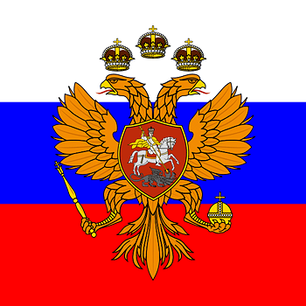

Государственный флаг Российской Федерации в настоящее время. (Приложение №6).

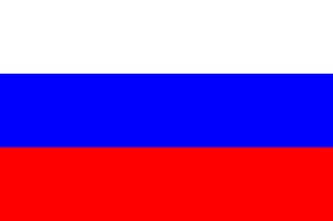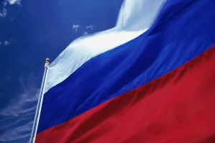

Государственный Гимн России (приложение № 7)

**Гимн России**

**Россия — священная наша держава,  
Россия — любимая наша страна.  
Могучая воля, великая слава —  
Твоё достоянье на все времена!**

**Славься, Отечество наше свободное,  
Братских народов союз вековой,  
Предками данная мудрость народная!  
Славься, страна! Мы гордимся тобой!**

**От южных морей до полярного края  
Раскинулись наши леса и поля.  
Одна ты на свете! Одна ты такая —  
Хранимая Богом родная земля!**

**Славься, Отечество наше свободное,  
Братских народов союз вековой,  
Предками данная мудрость народная!  
Славься, страна! Мы гордимся тобой!**

**Широкий простор для мечты и для жизни  
Грядущие нам открывают года.  
Нам силу даёт наша верность Отчизне.  
Так было, так есть и так будет всегда!**

**Славься, Отечество наше свободное,  
Братских народов союз вековой,  
Предками данная мудрость народная!  
Славься, страна! Мы гордимся тобой!**